Module 1 corrigé
Exercice 3
Nombre d’élèves :
1 ou plusieurs
Matériel :
Audio 3
Durée de l’activité :
10 min

- Tu vas écouter 3 extraits dans lesquels une personne demande son chemin pour aller dans 3 lieux différents. Elle part chaque fois de la gare. Lis les consignes à la page suivante. Observe bien ce plan et repère déjà quelques lieux avant de faire l’exercice.
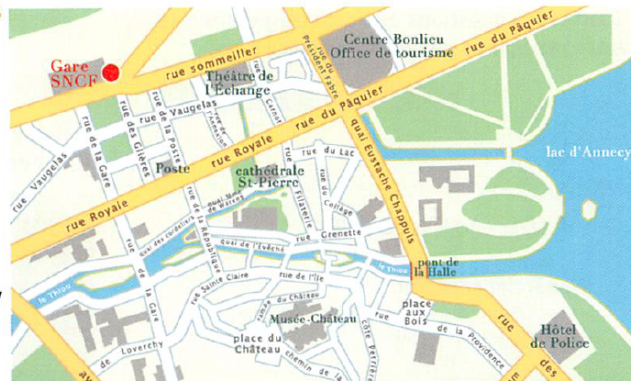

Consignes
Entoure les lieux sur le plan ci-dessous.

- Ecoute l’extrait 1 et entoure en bleu sur le plan de la ville le lieu recherché par la demoiselle.

- Ecoute l’extrait 2 et entoure en rouge sur le plan de la ville le lieu recherché par la demoiselle.

- Ecoute l’extrait 3 et entoure en vert sur le plan de la ville le lieu recherché par la demoiselle.

